卒業制作企画書
太田情報商科専門学校
2年 情報システム学科

作品名
Kakeibo Smart Guide

制作メンバー【役割分担】
・柳田 壮太【リーダー・モバイルデバイス担当】
・長谷川 誠【デスクトップ担当】
・柴塚 健斗【AWS運用 , DB設計】

制作の背景と課題
物価高騰が続き、家計への負担が増す現代、無駄な費用の見直しを行う必要があるが、家計簿の記入が手間と感じモチベーションの維持が困難なことが課題と感じたから。

制作目的
マルチデバイス対応で高利便性かつ家計簿をつけるモチベーションを維持できるアプリを作成することで健全な資金管理の常態化を促す。

ターゲットユーザー
若年層(20~30)、主婦

システム概要（コンセプト）
収入・出費を登録し、可視化することで自身の資金管理を円滑にするアプリ。資産の変動を可視化することで自身の資産運用を改善する足掛かりとする。

必須機能
・収入、支出のデータ管理（日時・カテゴリ・金額・詳細）
・期間別の収入、支出と資産変動グラフの表示
・クラウド上のDBを用いたマルチデバイス間のデータ同期
・個人設定の保存

使用技術
・C#（WPF、MAUI）
・SQLite
・AWS (VPC、RDS)

画面構成案 (モバイル端末 / PC)
・ホーム画面
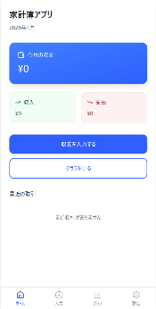

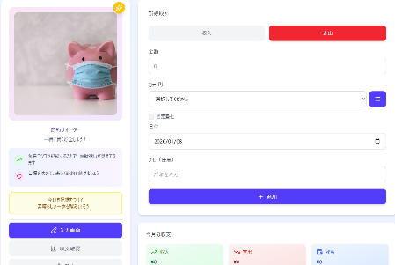
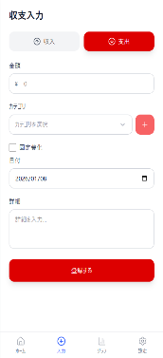
・入力画面 : 収入入力

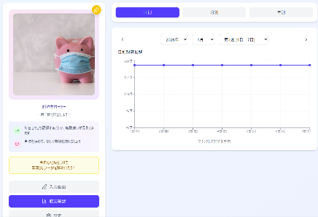
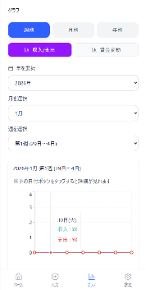
・グラフ表示画面：資金変動グラフ

・日別表示画面：日別詳細
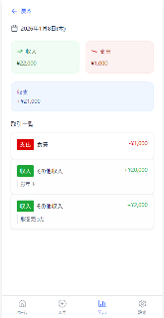
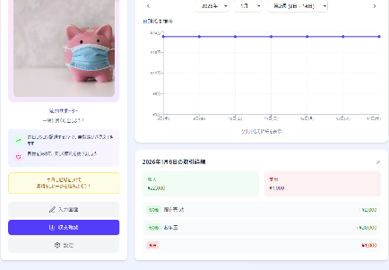

・設定画面
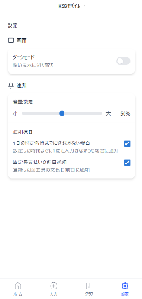
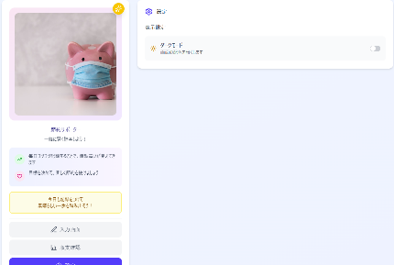

データベース設計

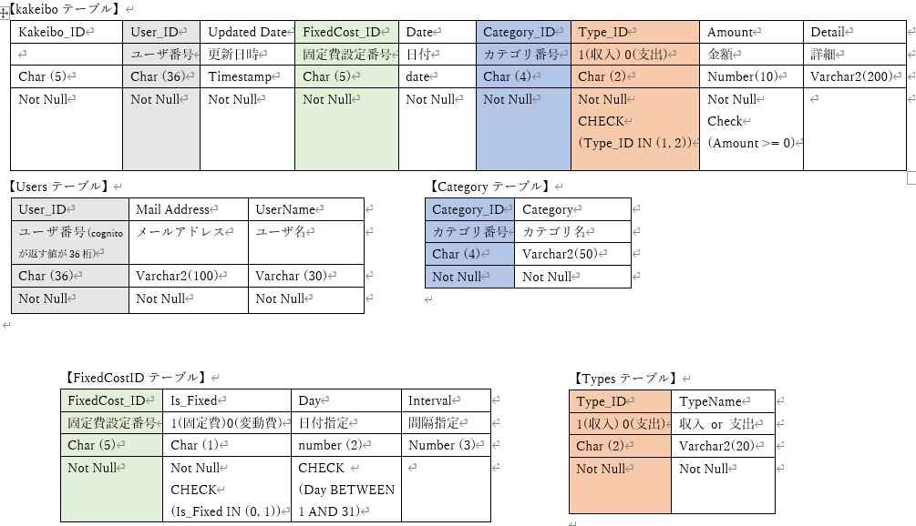

想定する利用シナリオ
アプリを起動 → 該当の収支を記入 → グラフ、日別詳細として記録 → AIを用いた資金運用のアドバイス
→ 資金運用の改善

想定される課題／リスク
AWS RDSとのデータのやり取り
- データの書き込みの競合
- セキュリティ対策

以上

